Meine lieben Astroschüler und Astroschülerinnen,
leider müsst ihr nun wieder zu Hause lernen. Ich wollte ja mit der zweiten Gruppe am Donnerstag den Test schreiben. Die erste Gruppe hat ihn ja schon geschrieben. Das wird nun leider nichts. Habe den Test für die 1. Gruppe auch och nicht korrigiert. In der kommenden Woche könnt ihr die Noten bei mir erfragen. Wie wir es mit der 2. Gruppe machen steht noch in den Sternen.
Mit der ersten Gruppe hatte ich ja mit dem Gravitationsgesetz begonnen und eine Anwendungsaufgabe gerechnet. Das sollte die zweite Gruppe auch gemacht haben. Hier noch einmal die Folien dazu.
Auftrag: Berichte über das Leben und Wirken von Isaac Newton Kurzvortag
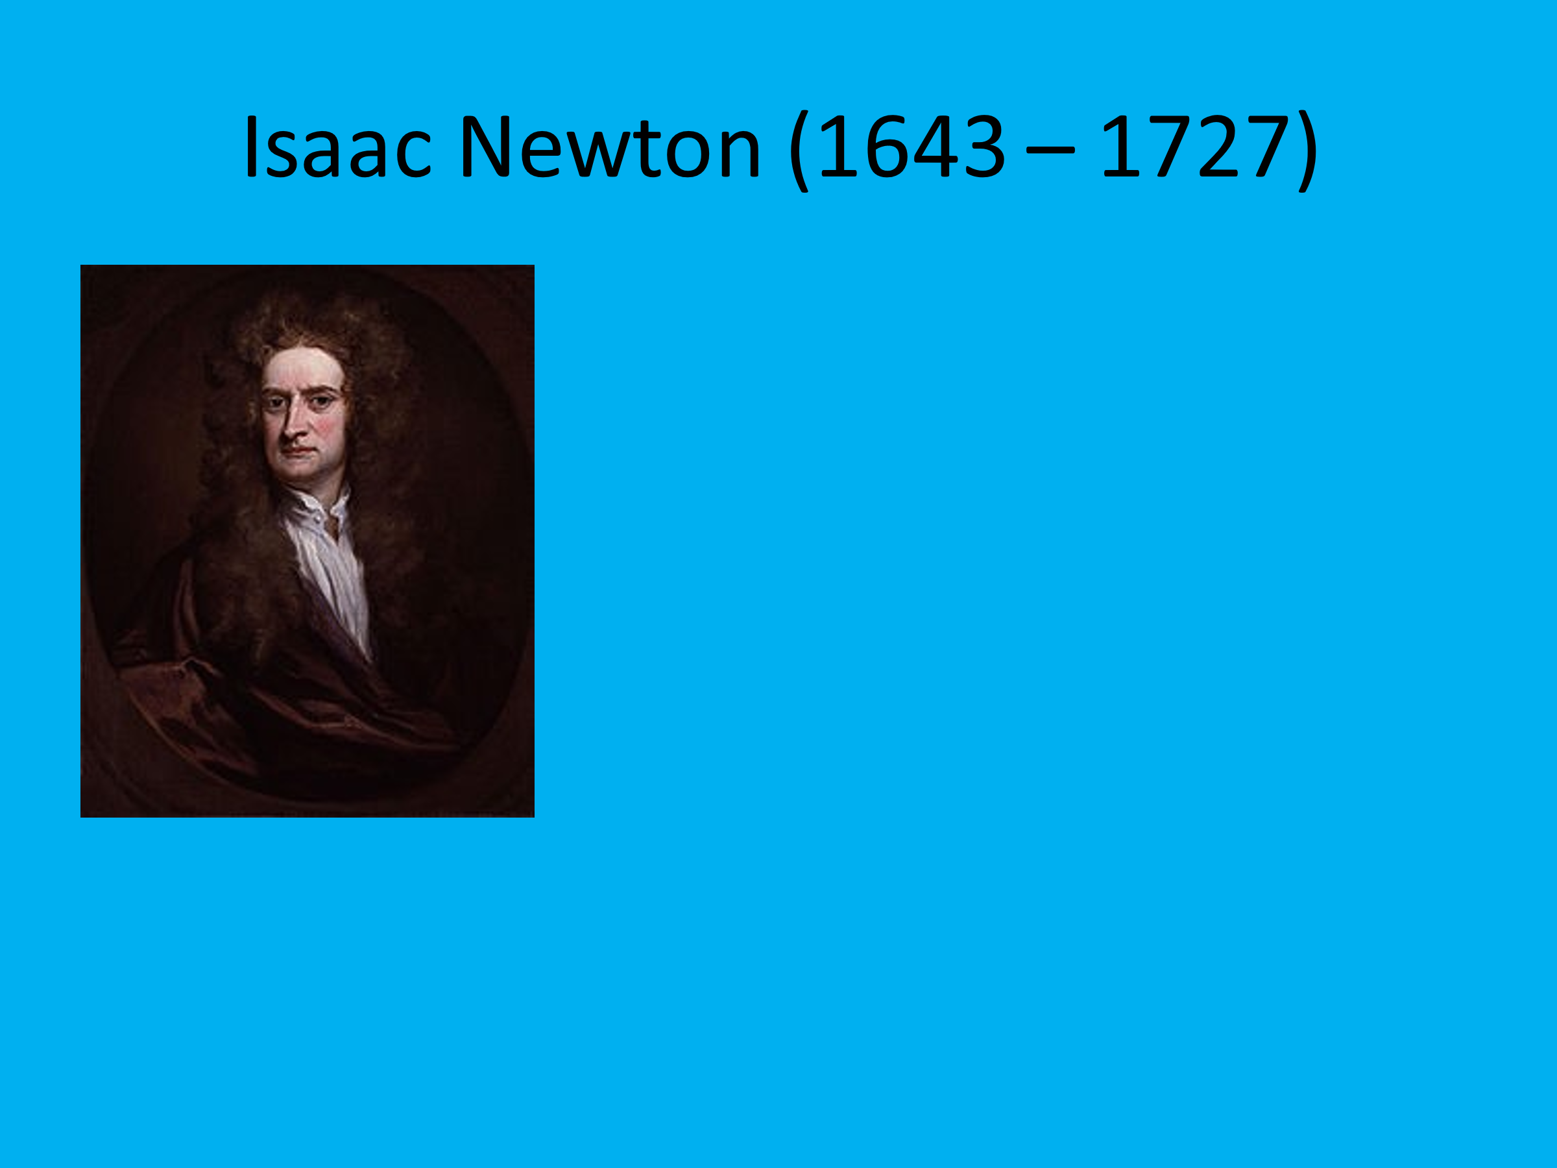
In der ersten Gruppe hatten sich Joyce und Friederike bereit erklärt, den Vortrag im Unterricht zu halten, wenn es wieder möglich ist. Alle bereiten sich aber mit Stichpunkten vor.
Wer möchte in der zweiten Gruppe den Vortrag halten? Wenn mehrere Anträge, dann entscheide ich, wer es machen wird.
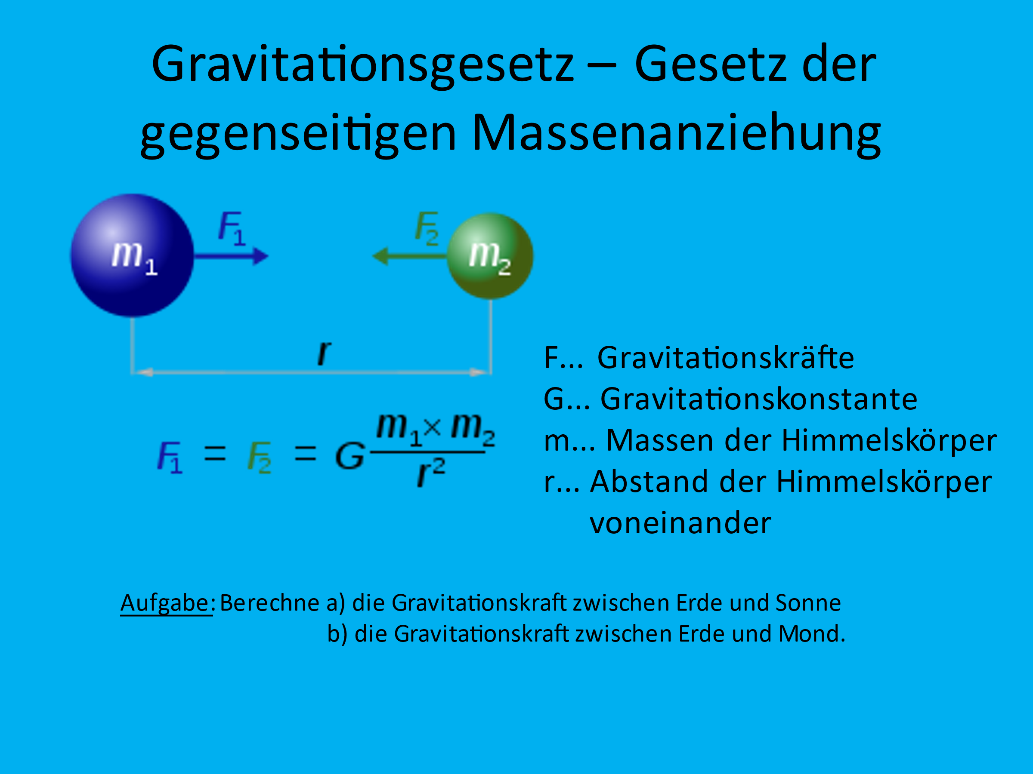
Hier die Lösungen zu den Aufgaben:
- Gravitationskraft zwischen Erde und Sonne beträgt 3,56 x 10²²N
- Gravitationskraft zwischen Erde und Mond beträgt 1,98 x 10²⁰N
Außerdem solltet ihr das Arbeitsblatt „Die Gesetze der Planetenbewegungen“ noch ergänzen, wenn ihr das Gravitationsgesetz verstanden habt.
Neuer Stoff: Mit dem Gravitationsgesetz kann man näherungsweise die Masse von Zentralkörpern berechnen. Mit dem Ansatz, dass die Radialkraft gleich der Gravitationskraft ist wird eine Formel hergeleitet (siehe LB S. 76). Man benötigt nun nur noch die mittlere Entfernung und die Umlaufzeit des Körpers, der einen anderen umkreist (Planet, Mond, künstlicher Satellit) und kann somit die Zentralmasse berechnen (z.B. von der Erde und anderen Planeten, der Sonne, dem Mond oder auch vom zentralen Schwarzen Loch in unserem Milchstraßensystem). Vereinfachung: Es werden immer Kreisbahnen angenommen!
Übungsaufgaben dazu findet ihr im Lehrbuch:
LB S. 83 Beispielaufgabe zum Neptun bitte abschreiben und nachrechnen!!!
LB S. 122 Nr. 9und 20: Sonnenmasse sowie Jupitermasse kann mit der Formelsammlung verglichen werden.
Hier noch ein sehr schönes Video zur Bestimmung der Erdmasse. Da ist auch die Herleitung dabei. Allerdings wird am Ende vergessen die Zahl Pi zu Quadrieren. Aber das erkennt ihr bestimmt. Steht auch in den Kommentaren. https://youtu.be/lbZJD02Tvhg
Viel Spaß und besten Lernerfolg wünscht euch Euer Astrolehrer, Herr Hornbogen.

